省科技厅项目合同商议商议退回修改操作流程(旧系统)

1、点击合同商议界面“商议意见”
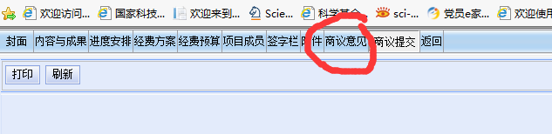
2、勾选小方框，点击“修改”按钮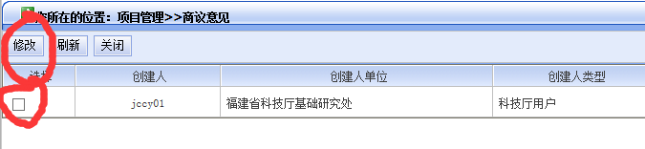
3、在出现的对话框中，处理意见栏填写“已按照要求修改，并列出修改内容”，处理结论选择“已处理”
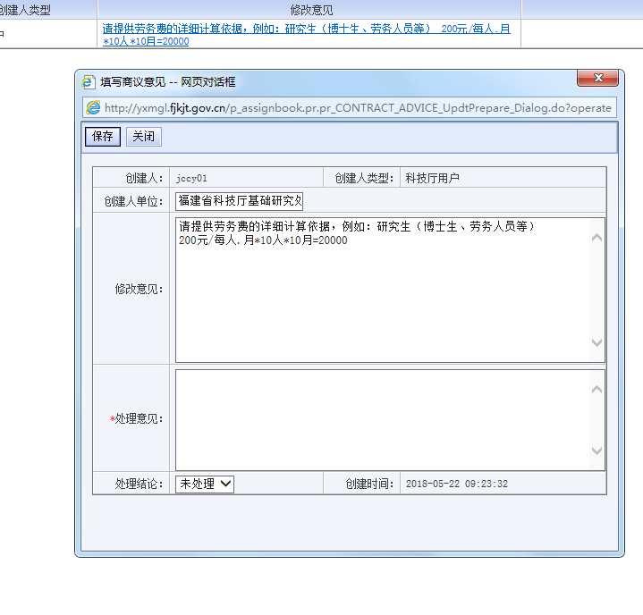

4、点击对话框“保存”按钮
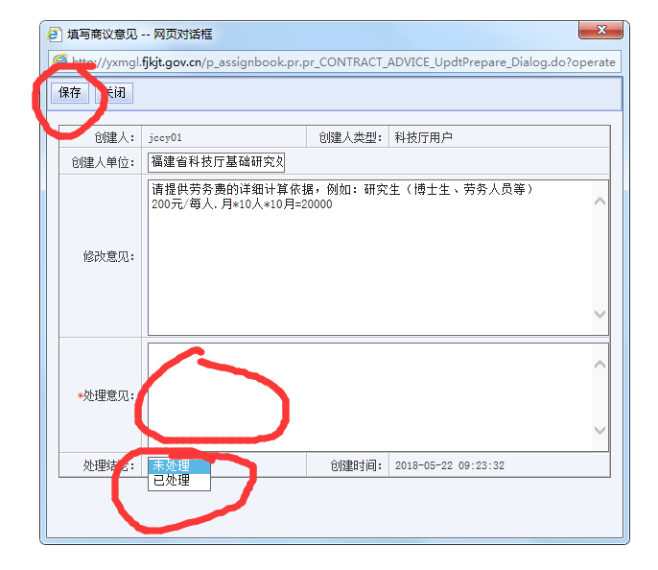
5、退出商议意见页面，点击商议提交，退回的合同商议就再次提交到科技厅
